Come utilizzare i comandi al volante senza interfaccia.

Almeno, per la maggior parte dei 2 din cinesi presenti sulla "baia" e altri

Non si risponde per eventuali danni a cose e/o persone derivanti dalle presenti guide (realizzate solo a scopo illustrativo).

Se non siete in grado di fare qualche lavoretto, piuttosto che improvvisarvi meccanici/elettrauti meglio fidarsi di un Officina Autorizzata!

Funzionamento:

Da quello che avevo letto tempo fà, il body riceve dai comandi dei valori di ohm, che fanno variare i voltaggi ad ogni pulsante che viene premuto, li converte in digitale e li invia alla rete can.

La maggior parte delle interfacce(non tutte) non fanno altro che il procedimento opposto, ossia da digitale ad analogico variando e adattando i voltaggi di riferimento alla maggior parte delle

autoradio(comparatori di tensione )

Quindi mi sono chiesto, perchè comprare un interfaccia quando posso prendere i comandi direttamente al volante, evitando queste conversioni inutili e ad un prezzo irrisorio ?
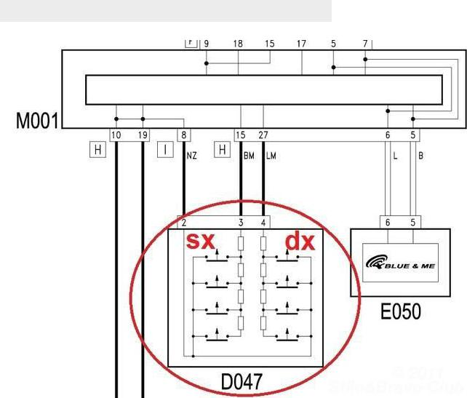

Come vedete nell'immagine presa da elearn, nel D047 sono presenti i 2 moduli(tasti pulsanti o come li volete chiamare) che troviamo ai lati del volante, Il pin2 e collegato al negativo, mentre nel pin3 e 4 sono presenti delle tensioni di riferimento, nel caso del body abbiamo 1 Volt.

Senza addentrarmi troppo e sicuramente ci sarà qualcuno che lo saprà spiegare meglio di me, vi dico che ad ogni pulsante che premiamo e collegata una resistenza in serie di valore "X" che cortocircuiterà al negativo variando il valore di ohm

Esempio, senza premere nessun pulsante al pin 3 e 4 e presente 1volt, quando premiamo il "volume +" la tensione da 1V. scende a 0.8V, "volume -" 0.6V, "mute" 0.4 e così via.

Questi valori di tensione vengono assocciati a delle funzioni sopra citate (e anche altre), in fase di setup nell'autoradio.

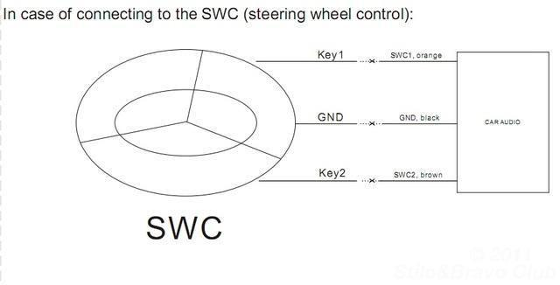

Questa e l'immagine presa dal manuale della Eonon, ma il collegamento/funzionamento e simile a tante altre.

Se il vostro 2din ha la predisposizione comandi al volante(steering wheel control) i 3 fili contrassegnati con le sigle SWC1, SWC2 o Key1, Key2 e GND, lo potete collegare direttamente, senza l'uso di nessuna interfaccia. Componenti necessari:

3 Fili da 1 MT sezione 0.25mm. più che sufficente, 3 pin, nastro isolante e saldatore

Importantissimo - Scollegare il cavo negativo della batteria, e attendere 10 minuti prima di procedere.

Nel connettore dove andiamo a prendere i comandi al volante, sono presenti anche i contatti pin dell'air-bag, quindi rispettate questa semplice ma importante regola di mamma Fiat.

Oppure, potete collegarvi al connettore "H" situato dietro il body, però non è facile da raggiungere e/o lo dovete smontare dalla sua sede.
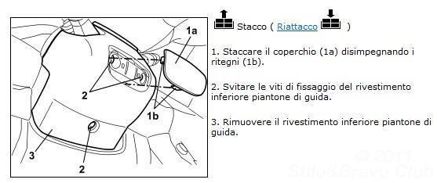

Iniziamo a smontare il rivestimento del piantone

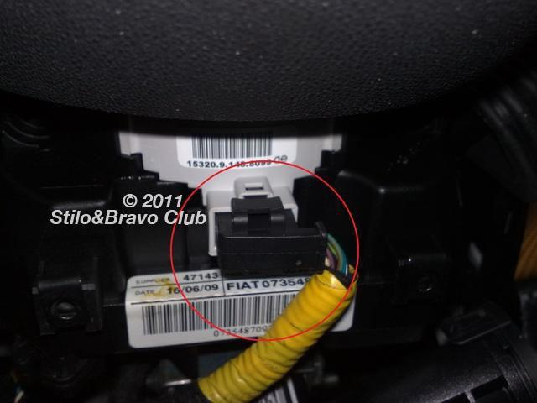

Individuiamo il connettore sotto al volante, una volta disconnesso, rimuovere la fascetta e il rivestimento
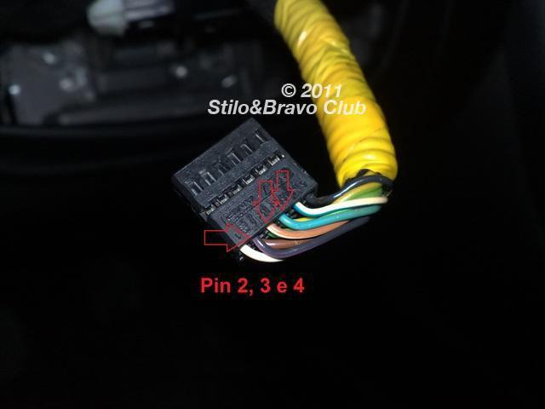

http://img291.imageshack.us/i/13032011178.jpg/

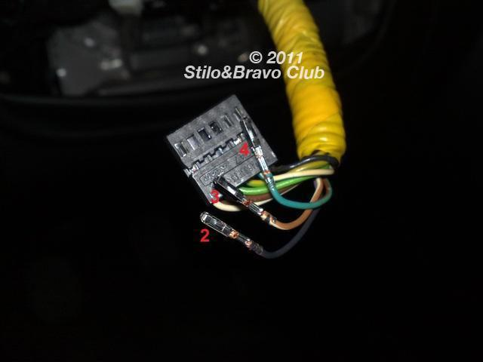

http://img585.imageshack.us/i/13032011180.jpg/

Rimuoviamo i pin 2, 3 e 4, e vi fatte un idea dei pin che ho utilizzato e che trovate anche in altri connettori della centralina fusibili, in modo di recuperarli da qualche demolitore. I pin li potete riconoscere anche dal colore

Pin2 Nero/Viola

Pin3 Bianco/Marrone

Pin4 Blu/Marrone
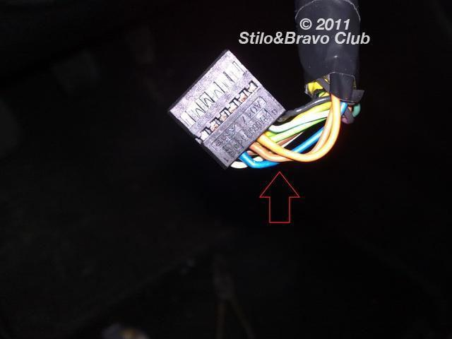

http://img577.imageshack.us/i/13032011189.jpg/

A questo punto vi preparate il cavo(non ho fatto foto perchè troppo banale) con i 3 fili, saldate i pin, e li inserite nel

connettore, importante e rispettare il negativo(pin2) il pin3 e 4 se invertiti non succede nulla.

Ora nastrate bene i fili e pin originali che avete tolto, possono sempre tornare utili nel caso cambiate idea e volete tornare all'originale.

Passate il cavo verso dx in direzione della sede autoradio
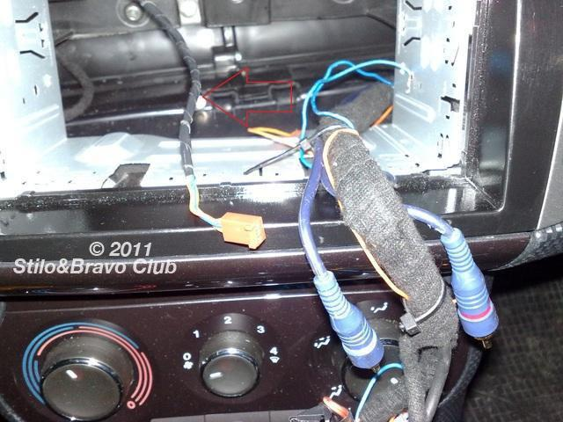

http://img22.imageshack.us/i/13032011191.jpg/

Per comodità ho saldato un connettore 3 pin, così se devo rimuovere l'autoradio lo posso sempre distaccare, importante come detto prima, e rispettare il negativo, gli altri 2 fili se invertiti vanno bene lo stesso.

Potete ricollegare la batteria, naturalmente dovete regolare ora data e saranno presenti i soliti errori di Esp non disponibile... alzavetri in manuale ecc.

Configurazione tasti nell'autoradio

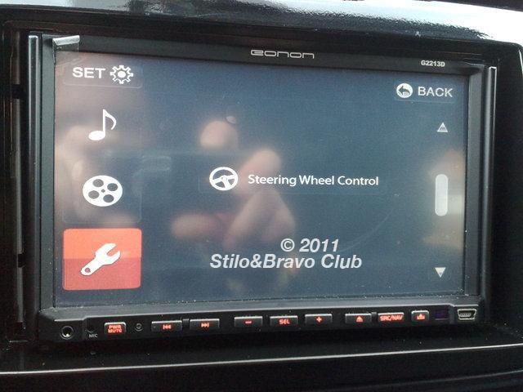

http://img690.imageshack.us/i/17032011197.jpg/

Cercate la videata in foto o simile
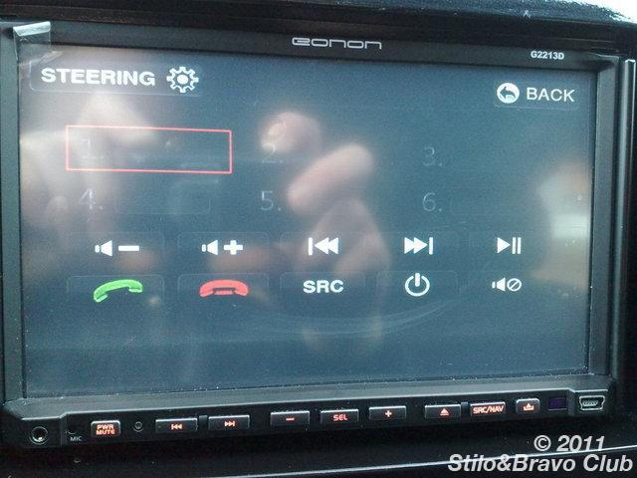

http://img34.imageshack.us/i/17032011200.jpg/

Nel mio caso posso utilizzare 6 tasti su 8, e associare 6 funzioni su 10 disponibili, ma questo dipende dal modello di autoradio utilizzato.

Come si configurano i tasti?

Niente di più semplice, vi servono entrambe le mani... con la dx selezionate 1 il 2 o il numero che volete sullo schermo, con la sx premete e tenete premuto il tasto sul volante(es. Vol+) e con la dx associate la funzione Vol+, e così via con gli altri tasti.
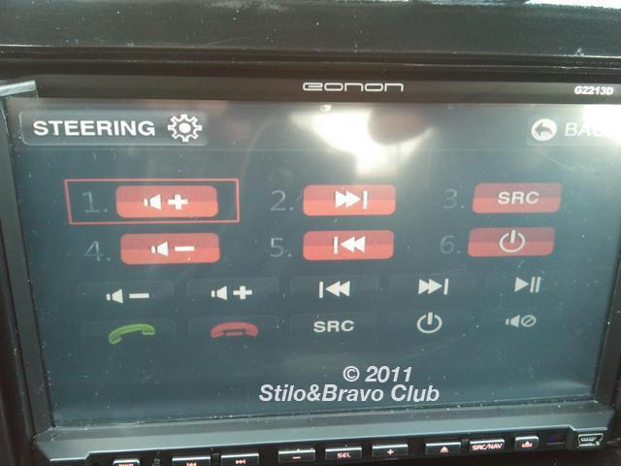

http://img64.imageshack.us/i/pic110324002.jpg/

Questa e la mia configurazione, oltre alle funzioni base(Vol+, Vol-, SRC, funzione sù e giù) ho abbinato l'ON/OFF con la bandierina di Windows, così accendo e spengo l'autoradio dal volante.

IL 2 din che ho installato lo potete vedere anche nel topic della mia Bravo

P.s. L'Eonon ha come riferimento una tensione di 2.5V e non 1V come il body, quindi non escludo che ogni 2din abbia delle tensioni diverse.

Comunque collegando il body e l'Eonon, quest'ultimo con alcuni tasti rimaneva in stallo.

Risolto eliminando la connessione del body e lasciando solo quelli del Eonon, ad oggi non ho riscontrato nessuna anomalia.

Più avanti, e tempo permettendo, vedo se riesco a farli convivere tutti e 2 insieme.

